

Усл. 2121

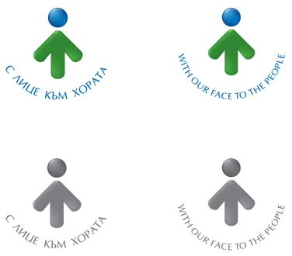

**ОБЩИНА БРЕЗНИК**

Вх.№ .........................

…………………………..20….. г.

**ДО**

**КМЕТА**

**НА ОБЩИНА БРЕЗНИК**

# ЗАЯВЛЕНИЕ

ЗА ИЗДАВАНЕ НА РАЗРЕШЕНИЕ ЗА СПЕЦИАЛНО ПОЛЗВАНЕ ЧРЕЗ ЕКСПЛОАТАЦИЯ НА РЕКЛАМНИ СЪОРЪЖЕНИЕ В ОБХВАТА НА ПЪТЯ И ОБСЛУЖВАЩИТЕ ЗОНИ

От:1......................................................................................................................................

име: собствено, бащино, фамилно, телефон

Адрес за кореспонденция: ..............................................................................................................................................

гр./с.ж.к., бул., ул., сграда, №, вх., ет., ап.

2. .........................................................................................................................................

име: собствено, бащино, фамилно, телефон

Адрес за кореспонденция: ..............................................................................................................................................

гр./с.ж.к., бул., ул., сграда, №, вх., ет., ап.

1) Моля да ми (ни) бъде издадено разрешение за специално ползване чрез експлоатация на рекламни съоръжение в обхвата на пътя и обслужващите зони ………………………………………………………

.............................................................................................................................................(на основание чл.16, ал.1 от Наредбата за специално ползване на пътищата) намиращо се на..........................................................................................................................................

.............................................................................................................................................

**ПРИЛАГАМ ИЗИСКУЕМИТЕ ДОКУМЕНТИ:**

1. Договор със собственика на пътя за актуално състояние на съдебната регистрация

2. Технически /работен / проект за конкретното съоръжение

Такса: 25.00 лв.; 12.78 евро

2) За експлоатация на рекламно съоръжение в обхвата на пътя и обслужващите зони се събират годишни такси както следва:

1. До 2 кв.м. вкл.- 80.00лв.; 40.90 евро
2. От 2 до 4 кв.м. вкл. – 110.00 лв.; 56.24 евро
3. От 5 до 6 кв.м. вкл. – 110.00 лв.; 56.24 евро
4. От 7 до 8 кв.м. вкл. – 120.00лв.; 61.36 евро
5. От 9 до 12 кв.м. вкл. - 130.00лв.; 66.47 евро
6. От 13 до 20 кв.м. вкл. - 140.00лв.; 71.58 евро
7. Над 20 кв.м. – 180.00лв.; 92.03 евро

Срок за изпълнение: 14 дни

 Прилагам документ за платена такса

 Плащането е извършено по електронен път

Желая издаденият индивидуален административен акт да бъде получен:

 Лично на гише от ЦАО;

 На електронен адрес, съгласно Закона за електронното управление ………………………………………..;

 В профил, регистриран в Информационната система за сигурно електронно връчване /ССЕВ/;

 Чрез лицензиран пощенски оператор на адрес: ...........................................................   
като декларирам, че пощенските разходи са за моя сметка, платими при получаването на акта за вътрешни пощенски пратки и съм съгласен документите да бъдат пренасяни от оператора за служебни цели.

*Община Брезник*

*Банкова сметка : BG46STSA93008423552400, BIC: STSABGSF, Банка ДСК ЕАД гр.Брезник*

*вид плащане 448001- общинска такса за технически услуги*

*ЗАБЕЛЕЖКА: Заявлението може да бъде представено на гише, по пощата или по електронен път*

Дата: .......................                                                              Заявител: .............................

*(подпис)*